МИНИСТЕРСТВО ЦИФРОВОГО РАЗВИТИЯ, СВЯЗИ И МАССОВЫХ КОММУНИКАЦИЙ РОССИЙСКОЙ ФЕДЕРАЦИИ
Ордена Трудового Красного Знамени федеральное государственное бюджетное образовательное учреждение высшего образования
«Московский технический университет связи и информатики»
Кафедра «Системное программирование»

Отчет по лабораторной работе 8
по дисциплине
«Распределённые вычисления»

Выполнил: студент гр. БЭИ2202 Кулешов А. С.
Принял: старший преподаватель Соловьёв А.С.

Москва, 2026 г.
Оглавление
Введение 3
Ход решения 3
Результат 3
Выводы 8
Приложения 9

Введение
Цель работы – расчет разностной схемы с 7-точечным шаблоном, с использованием разделяемой памяти.

Ход решения
Использую предложенный шаблон кода и дополню его до рабочего кода. Полученный код можно увидеть в приложении 1.

Результат
Программа была запущена на тестовых изображениях, конвертация из цветного в черно-белое изображение была произведена корректно (рисунки 1-5).

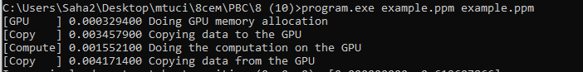
Рисунок 1 – Запуск программы


Рисунок 2 – Первое входное изображение
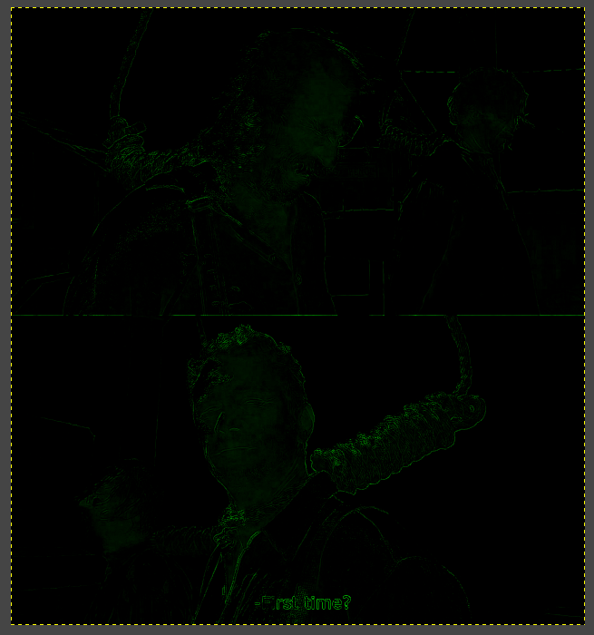
Рисунок 3 – Первое выходное изображение


Рисунок 4 – Второе входное изображение
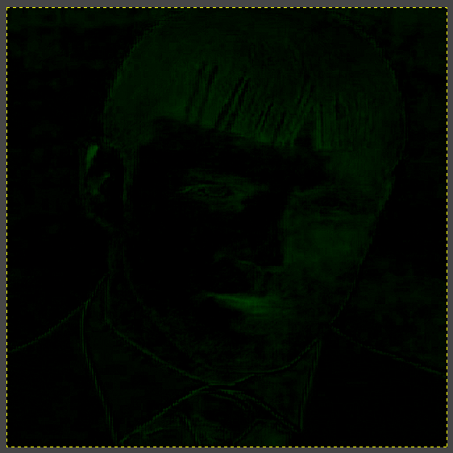
Рисунок 5 – Второе выходное изображение

Программа работает корректно.

Вывод
В ходе выполнения лабораторной работы была достигнута основная цель: создана программа для расчета разностной схемы с 7-точечным шаблоном, с использованием разделяемой памяти. Программа была проверена на тестовых изображениях.

Приложения

Приложение 1 – main.cu
/*

nvcc main.cu -o program.exe -std=c++17

python generate_input_data.py

*/

#include "wb.h"

#define wbCheck(stmt) \
do { \
cudaError_t err = stmt; \
if (err != cudaSuccess) { \
wbLog(ERROR, "Failed to run stmt ", #stmt); \
wbLog(ERROR, "Got CUDA error ... ", cudaGetErrorString(err)); \
return -1; \
} \
} while (0)

#define TILE_X 8
#define TILE_Y 8
#define TILE_Z 8

#define value(arry, i, j, k) arry[((i) * width + (j)) * depth + (k)]

__device__ float clamp(float v, float lo, float hi) {
return fmaxf(fminf(v, hi), lo);
}

__global__ void stencil(float *output, float *input, int width, int height,
int depth) {

__shared__ float tile[TILE_X + 2][TILE_Y + 2][TILE_Z + 2];

int tx = threadIdx.x;
int ty = threadIdx.y;
int tz = threadIdx.z;

int i = blockIdx.x * TILE_X + tx;
int j = blockIdx.y * TILE_Y + ty;
int k = blockIdx.z * TILE_Z + tz;

int li = tx + 1;
int lj = ty + 1;
int lk = tz + 1;

if (i < height && j < width && k < depth)
tile[li][lj][lk] = value(input, i, j, k);
else
tile[li][lj][lk] = 0.0f;

if (tx == 0 && i > 0)
tile[0][lj][lk] = value(input, i - 1, j, k);
if (tx == TILE_X - 1 && i < height - 1)
tile[TILE_X + 1][lj][lk] = value(input, i + 1, j, k);

if (ty == 0 && j > 0)
tile[li][0][lk] = value(input, i, j - 1, k);
if (ty == TILE_Y - 1 && j < width - 1)
tile[li][TILE_Y + 1][lk] = value(input, i, j + 1, k);

if (tz == 0 && k > 0)
tile[li][lj][0] = value(input, i, j, k - 1);
if (tz == TILE_Z - 1 && k < depth - 1)
tile[li][lj][TILE_Z + 1] = value(input, i, j, k + 1);

__syncthreads();

if (i >= 1 && i < height - 1 &&
j >= 1 && j < width - 1 &&
k >= 1 && k < depth - 1) {

float res =
tile[li][lj][lk + 1] +
tile[li][lj][lk - 1] +
tile[li][lj + 1][lk] +
tile[li][lj - 1][lk] +
tile[li + 1][lj][lk] +
tile[li - 1][lj][lk] -
6.0f * tile[li][lj][lk];

value(output, i, j, k) = clamp(res, 0.0f, 255.0f);
}
}

static void launch_stencil(float *deviceOutputData, float *deviceInputData,
int width, int height, int depth) {

dim3 block(TILE_X, TILE_Y, TILE_Z);

dim3 grid(
(height + TILE_X - 1) / TILE_X,
(width + TILE_Y - 1) / TILE_Y,
(depth + TILE_Z - 1) / TILE_Z);

stencil<<<grid, block>>>(deviceOutputData, deviceInputData,
width, height, depth);

cudaDeviceSynchronize();
}

int main(int argc, char *argv[]) {
wbArg_t arg;
int width;
int height;
int depth;
char *inputFile;
wbImage_t input;
wbImage_t output;
float *hostInputData;
float *hostOutputData;
float *deviceInputData;
float *deviceOutputData;

arg = wbArg_read(argc, argv);

inputFile = wbArg_getInputFile(arg, 0);

input = wbImport(inputFile);

width = wbImage_getWidth(input);
height = wbImage_getHeight(input);
depth = wbImage_getChannels(input);

output = wbImage_new(width, height, depth);

hostInputData = wbImage_getData(input);
hostOutputData = wbImage_getData(output);

wbTime_start(GPU, "Doing GPU memory allocation");
cudaMalloc((void **)&deviceInputData,
width * height * depth * sizeof(float));
cudaMalloc((void **)&deviceOutputData,
width * height * depth * sizeof(float));
wbTime_stop(GPU, "Doing GPU memory allocation");

wbTime_start(Copy, "Copying data to the GPU");
cudaMemcpy(deviceInputData, hostInputData,
width * height * depth * sizeof(float),
cudaMemcpyHostToDevice);
wbTime_stop(Copy, "Copying data to the GPU");

wbTime_start(Compute, "Doing the computation on the GPU");
launch_stencil(deviceOutputData, deviceInputData, width, height, depth);
wbTime_stop(Compute, "Doing the computation on the GPU");

wbTime_start(Copy, "Copying data from the GPU");
cudaMemcpy(hostOutputData, deviceOutputData,
width * height * depth * sizeof(float),
cudaMemcpyDeviceToHost);
wbTime_stop(Copy, "Copying data from the GPU");

wbSolution(arg, output);

cudaFree(deviceInputData);
cudaFree(deviceOutputData);

wbImage_delete(output);
wbImage_delete(input);

return 0;
}

